  « Une joie partagée est une double joie! »  Merci!  Site web du projet :  www.journeejoie.org |   Aujourd’hui,  La journée m’enchante | « Une joie partagée est une double joie! »  Merci!  Site web du projet :  www.journeejoie.org |   Aujourd’hui,  La journée m’enchante
« Une joie partagée est une double joie! »  Merci!  Site web du projet :  www.journeejoie.org |   Aujourd’hui,  La journée m’enchante | « Une joie partagée est une double joie! »  Merci!  Site web du projet :  www.journeejoie.org | 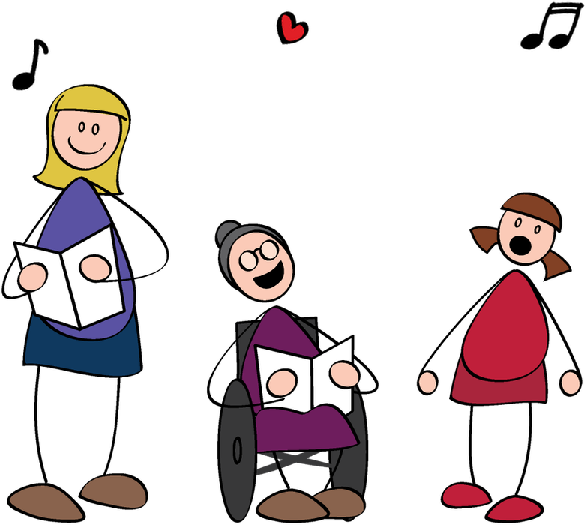  Aujourd’hui,  La journée m’enchante
« Une joie partagée est une double joie! »  Merci!  Site web du projet :  www.journeejoie.org |   Aujourd’hui,  La journée m’enchante | « Une joie partagée est une double joie! »  Merci!  Site web du projet :  www.journeejoie.org |   Aujourd’hui,  La journée m’enchante
« Une joie partagée est une double joie! »  Merci!  Site web du projet :  www.journeejoie.org |   Aujourd’hui,  La journée m’enchante | « Une joie partagée est une double joie! »  Merci!  Site web du projet :  www.journeejoie.org | 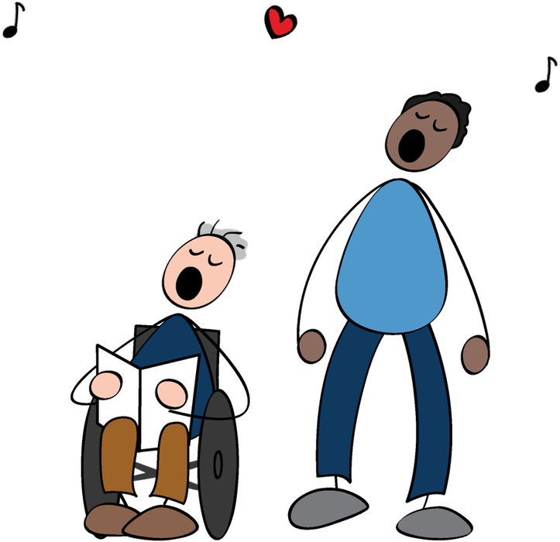  Aujourd’hui,  La journée m’enchante
« Une joie partagée est une double joie! »  Merci!  Site web du projet :  www.journeejoie.org | 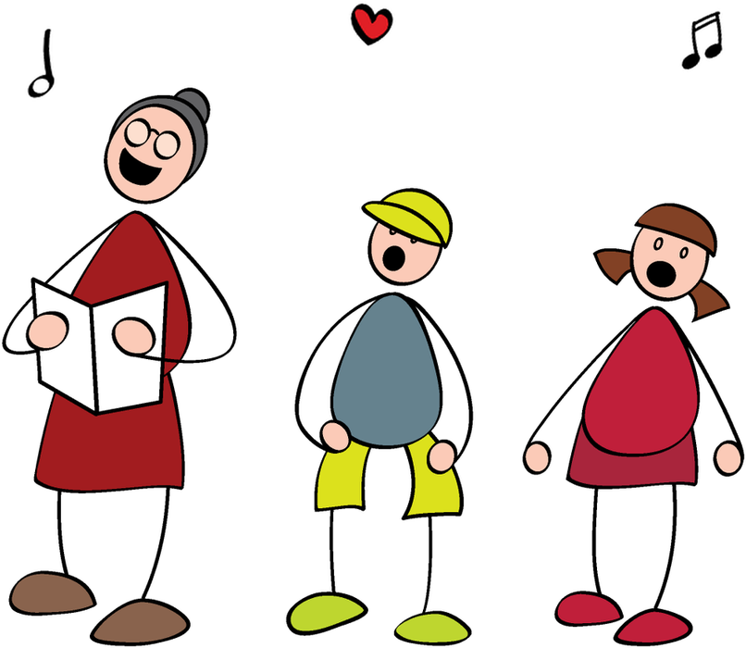  Aujourd’hui,  La journée m’enchante | « Une joie partagée est une double joie! »  Merci!  Site web du projet :  www.journeejoie.org | 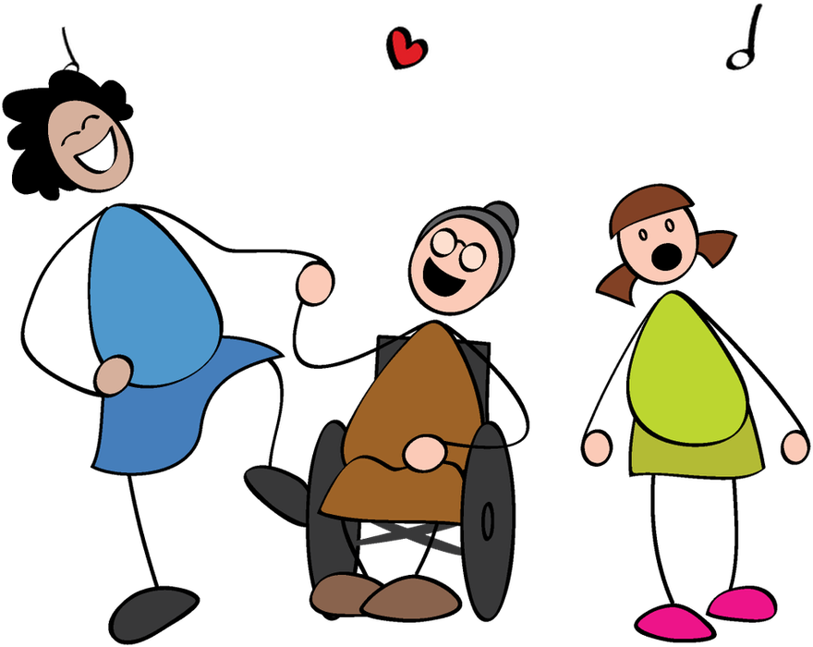  Aujourd’hui,  La journée m’enchante

